Высшие учебные заведения города Краснодара
1. Академия маркетинга и социально-информационных технологий - ИМСИТ (г. Краснодар) (ИМСИТ) http://www.imsit.ru/
2. Институт международного права, экономики, гуманитарных наук и управления имени К.В. Россинского (Институт им. Россинского) http://www.rossinsky.ru/
3. Институт современных технологий и экономики (ИСТЭ) http://kuban-istek.ru/
4. Институт экономики и управления в медицине и социальной сфере (ИЭиУ МиСС) http://www.iems.ru/
5. Институт экономики, права и гуманитарных специальностей (ИнЭП) http://www.inepkuban.ru/
6. Краснодарский государственный университет культуры и искусств (КГУКИ) http://kguki.com/
7. Краснодарский кооперативный институт (филиал) Российского университета кооперации (ККИ РУК) http://krasnodar.ruc.su/
8. Краснодарский муниципальный медицинский институт высшего сестринского образования (КММИВСО) http://www.kmmivso.com/
9. Краснодарский университет Министерства внутренних дел Российской Федерации (КрУ МВД России) http://krdu-mvd.ru/
10. Краснодарский филиал Академии труда и социальных отношений (АТиСО КФ) http://kubisep.ru/
11. Краснодарский филиал Владимирского юридического института Федеральной службы исполнения наказаний (Краснодарский филиал ВЮИ ФСИН России) http://www.vui-fsin.ru/
12. Краснодарский филиал Российского государственного торгово-экономического университета (КФРГТЭУ) http://www.kfrgteu.ru/
13. Краснодарский филиал Современной гуманитарной академии (Краснодарский филиал СГА) http://www.muh.ru/
14. Краснодарское высшее военное авиационное училище летчиков (военный институт) имени Героя Советского Союза А.К. Серова (КВВАУЛ) http://vvaul.ru/
15. Краснодарское высшее военное училище (военный институт) имени генерала армии С.М. Штеменко (КВВАУ им. генерала армии С.М. Штеменко) http://www.shtemenko.ru/
16. Кубанский государственный аграрный университет (КубГАУ) http://www.kubsau.ru/
17. Кубанский государственный технологический университет (КубГТУ) http://kubstu.ru/
18. Кубанский государственный медицинский университет Федерального агентства по здравоохранению и социальному развитию (КГМУ) http://www.ksma.ru/
19. Кубанский государственный университет (КубГУ) http://www.kubsu.ru/
20. Кубанский государственный университет физической культуры, спорта и туризма (КГУФКСТ) http://www.kgafk.ru/
21. Кубанский институт информзащиты (КИИЗ) http://www.kiiz.info/
22. Кубанский институт международного предпринимательства и менеджмента (КИМПиМ) http://www.kimpim-krasnodar.ru/
23. Кубанский социально-экономический институт (КСЭИ) http://www.ksei.ru/
24. Северо-Кавказский филиал Российской академии правосудия (г. Краснодар) (Северо-Кавказский филиал РАП) http://www.nc-raj.ru/
25. Филиал Армавирского государственного педагогического университета в г. Краснодаре (Филиал АГПУ в г. Краснодаре) http://www.agpu.net/
26. Филиал Всероссийского заочного финансово-экономического института в г. Краснодаре (Филиал ВЗФЭИ в г. Краснодаре) http://www.fa.ru/
27. Филиал Ивановской государственной текстильной академии в г. Краснодаре (Филиал ИГТА в г. Краснодаре) http://vuz.edunetwork.ru/
28. Филиал Московского педагогического государственного университета в городе Краснодаре (Филиал МПГУ в г. Краснодаре) http://krasnodar.academica.ru/
29. Филиал Ростовского государственного университета путей сообщения в г. Краснодаре (Филиал РГУПС в г. Краснодаре) http://krasnodar.academica.ru/
30. Филиал Санкт-Петербургского института внешнеэкономических связей, экономики и права в г. Краснодаре (Филиал СПб ИВЭСЭП в г. Краснодаре) http://krasnodar.academica.ru/
31. Южно-Российский институт международных отношений (ЮРИМО) http://krasnodar.academica.ru/
32. Южный институт менеджмента (ЮИМ) http://www.uim.ru/

Лицеи и профессиональные училища города Краснодара
Профессиональное училище №1
350015, г. Краснодар, ул. Северная, 309,
тел: 255-21-37, 255-30-70

Училище ведет подготовку по профессиям:
- На базе 9-х классов (срок обучения 3 года):
- токарь
-станочник широкого профиля (металлообработка)
- слесарь-ремонтник
- автослесарь
- помощник машиниста локомотива
-мастер строительных отделочных работ

На базе 11 классов (срок обучения 10 месяцев):

-оператор ПК
-помощник машиниста локомотива
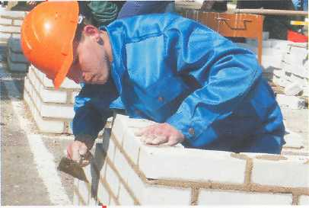
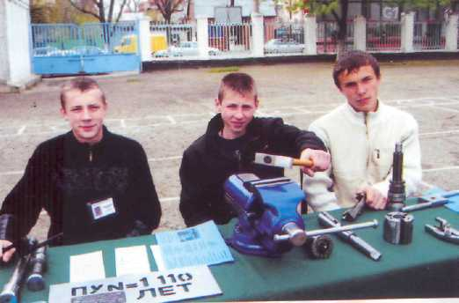
Училище имеет хорошо оборудованные кабинеты и мастерские, спортивный зал, компьютерные классы, музей

Профессиональный лицей № 3
350002, г. Краснодар, ул. Леваневского, 82,
тел: 259-68-97,259-56-26
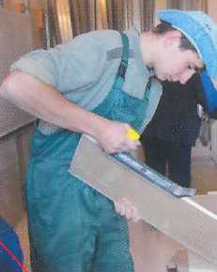
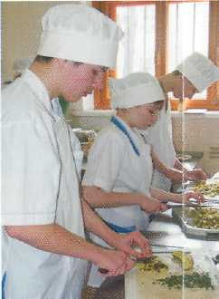
Лицей ведет подготовку по профессиям:

На базе 9-х классов (срок обучения 3 года):

- Мастер отделочных строительных работ
- Мастер общестроительных работ
- Мастер столярно-плотничных и паркетных работ
- Повар, кондитер
- Станочник в деревообработки

- На базе 11 классов –
срок обучения 2 года
- бухгалтер
- кассир
- секретарь-референт
срок обучения 10 месяцев:
- Мастер столярного и мебельного производства, станочник в деревообработке
- Оператор ПК

Учебные кабинеты и мастерские лицея оснащены современным
оборудованием, мультимедийными средствами обучения

Профессиональный лицей № 24
350075, г. Краснодар, ул. Стасова, 177,
тел234-00-49

Лицей ведет подготовку по профессиям:

- На базе 9-х классов (срок обучения 3 года):
-автомеханик
-повар-кондитер
-бухгалтер
-секретарь-референт
-оператор ПЭВМ
-мастер общестроительных работ
-мастер отделочных работ
-портной

- На базе 11 классов:

-повар, бармен-официант (срок обучения 3 года)
-секретарь-референт (срок обучения 2 года)
-пекарь (срок обучения 2 года)
Учебные кабинеты и мастерские лицея оснащены современным оборудованием, мультимедийными средствами обучения

Профессиональный лицей № 75
350000, г. Краснодар, ул. Ленина, 46,
тел: 262-46-77, 262-58-35

Лицей ведет подготовку по профессиям:

- На базе 9-х классов (срок обучения 2 года):
- повар
-кондитер
-продавец
-контролер-кассир

На базе 11 классов (срок обучения 2 года):

-повар, официант, бармен (со знанием делового английского языка)
- коммерческий агент, повар, кондитер (со знанием основ калькуляции)
- коммерческий агент, повар, кондитер (со знанием национальной и зарубежной кухни)
-коммерсант в торговле
В лицее имеется класс современной оргтехники, специализированный класс и учебные магазины для подготовки торговых работников

Профессиональное училище №68
350072, г. Краснодар, ул. 1-го Мая, 298 а,
тел: 252-75-93, 252-76-96

Училище ведет подготовку по профессиям:

- На базе 9-х классов (срок обучения 3 года):

-машинист дорожных и строительных машин, водитель категории «С»
-автомеханик (слесарь по ремонту автомобилей),
водитель категории «С»
- мастер отделочных, строительных работ
- повар

- На базе 11 классов (срок обучения 10 месяцев):

- автомеханик (слесарь по ремонту автомобилей),
водитель категории «С»

Учебные кабинеты и мастерские училища оснащены современным оборудованием, мультимедийными средствами обучения

Профессиональное училище № 38
350027, г. Краснодар, п. Пашковский, ул. Гоголя, 77,
тел:237-53-57

Училище ведет подготовку по профессиям:

- На базе 9 и 11 классов (срок обучения 2 года):

-слесарь по ремонту автомобилей (моторист, автоэлектрик, кузовные работы, водитель категории «В», «С»)

-электромонтер по ремонту и обслуживанию электрооборудования (электромонтер, водитель категории «В», «С»))

-автомеханик (слесарь по ремонту автомобилей, слесарь по ремонту топливной аппаратуры, водитель категории «В», «С»)
-повар
-кондитер

В училище имеется хорошо оснащенная материально-техническая база, современные технологии обучения. Все учащиеся получают не только профессию, но и среднее (полное) образование

Профессиональный лицей № 2
350033, г. Краснодар, ул. Дмитриевская Дамба, 3,
тел: 268-59-22, 268-22-72
Лицей приглашает выпускников школ
получить профессии (на базе 9 и 11 классов):
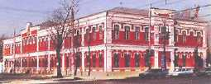
- портной;
- закройщик;
- повар-кондитер;
- секретарь-референт;
- сварщик;
- слесарь по ремонту автомобилей.
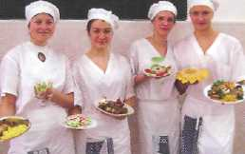
Все учащиеся имеют возможность получить не только профессию, но и среднее (полное) общее образование.
Лицей сегодня - это:
- Школа передового опыта
- Хорошо оснащенная материально-техническая база

Профессиональный лицей № 41
350072, г. Краснодар, ул. Московская, 81,
тел: (861)252-03-83, www. Pl 41.ru
Лицей приглашает выпускников школ
получить профессии:

Оператор ЭВМ | На базе:  9 классов  11 классов | Срок обучения:  3 года  1 год
Электромонтажник по электрическим сетям и электрооборудованию. | 9 классов | 3 года
Радиомеханик по ремонту теле-радио аппаратуры. Радиомеханик по ремонту вычислительной техники.  Радиомеханик по ремонту теле-радио аппаратуры. | 9 классов  11 классов | 4 года  1 год
Автомеханик | 9 классов  11 классов | 3 года  1 год
Продавец продовольственных товаров, бухгалтер | 9 классов | 4 года
Секретарь суда | 9 классов  11 классов | 3 года  1 год

ВЫПУСКНИКИ ЛИЦЕЯ НЕ ИЩУТ РАБОТУ - ОНИ ЕЁ ВЫБИРАЮТ
Преимущества
получения начального профессионального образования

- Обеспечение учащихся государственной стипендией
- Льготный проезд на городском транспорте
- Бесплатное питание
- Государственное обеспечение детей-сирот, детей
оставшихся без попечения родителей
- Отсрочка от призыва в армию до окончания ПУ или ПЛ
- Гарантия трудоустройства выпускников
- Оплата труда при прохождении производственной практики
- Бесплатное медицинское обслуживание
- Обеспечение учебно-методической литературой

Выпускники учреждений начального профессионального образования обладают:
  - хорошими профессиональными навыками,
  - прочными знаниями,
  - востребованы на рынке труда
  - успешны в жизни
Документы,
необходимые при поступлении в учреждение начального профессионального образования
- Документ об образовании
- Свидетельство о рождении или паспорт
- Медицинские справки по форме О-86 и 25-Ю
- Справку с места жительства с указанием состава семьи
- Фотографии 3х4см. – 12шт.
- 5 конвертов

